**第九章:**

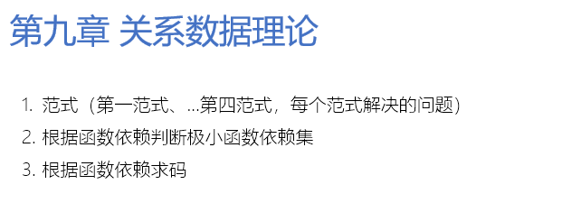

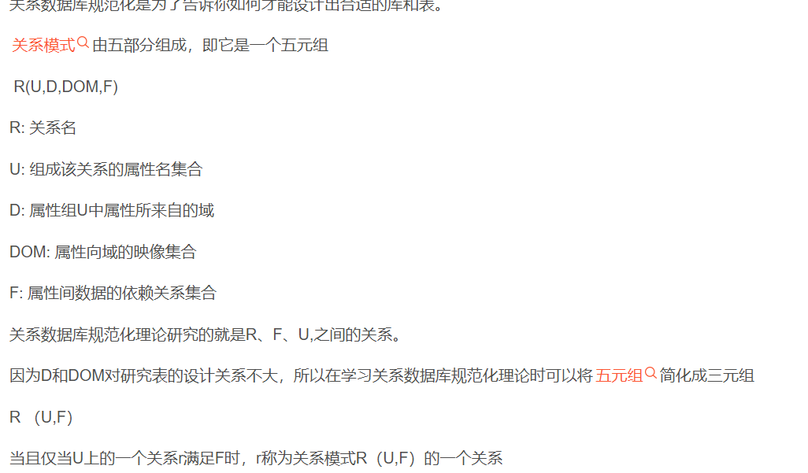

数据依赖：一个关系内部属性与属性之间的一种约束关系  
（这种约束关系说通过属性间值的相等与否体现出来的数据间的相关联系）  
  
数据之间的函数依赖导致插入异常、删除异常、更新异常、数据冗余  
所以通过分解关系模式来消除其中不适合的数据依赖。  
  
规范化程度：第一范式、第二范式、第三范式和第四范式  
  
函数依赖：函数依赖、平凡函数依赖与非平凡函数依赖、完全函数依赖与部分函数依赖、传递函数依赖

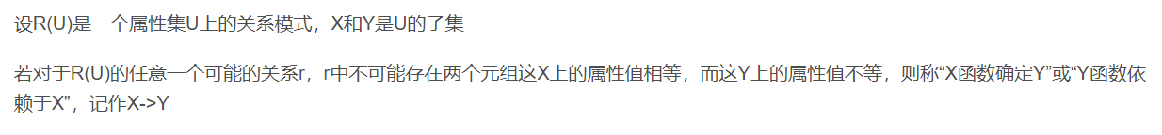  
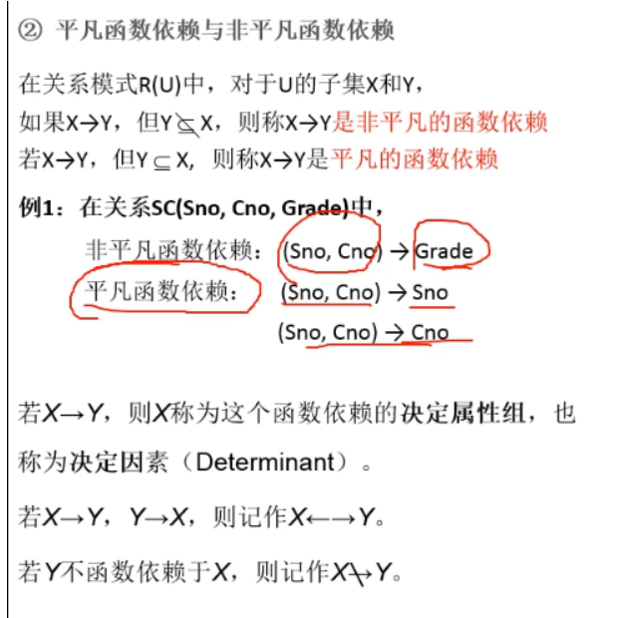

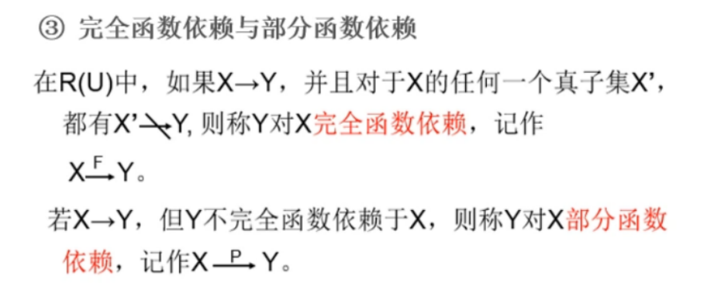

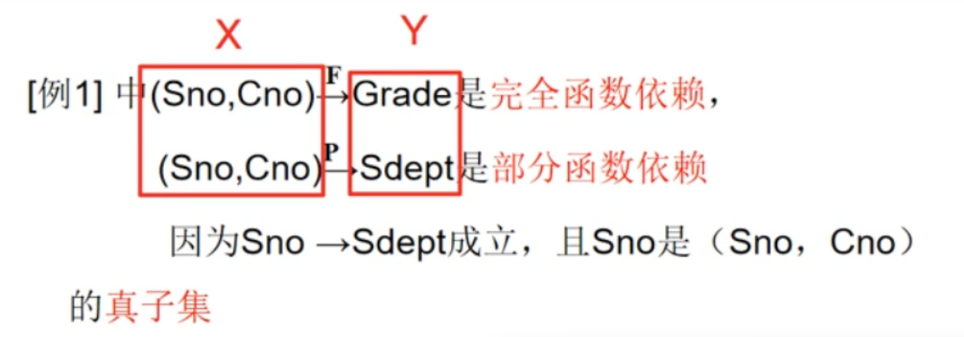

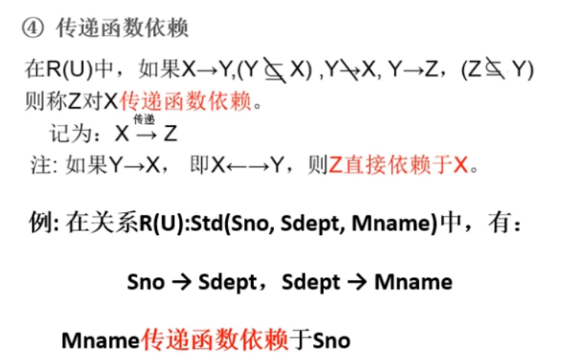  
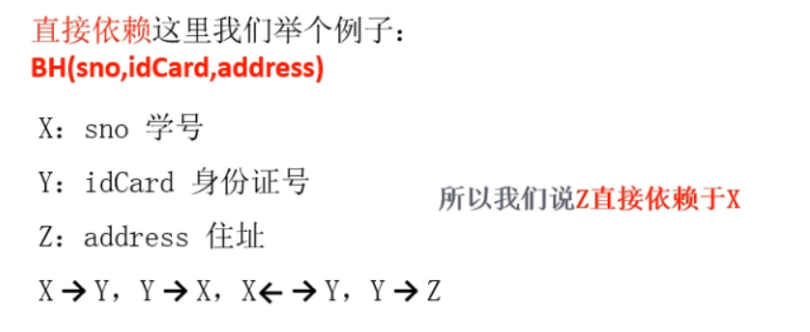  
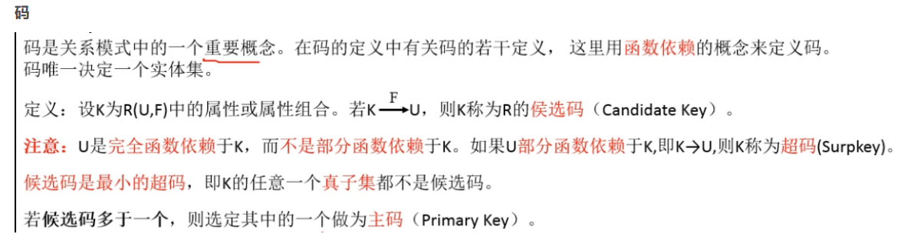

超码：是一个或多个属性的集合，超码中的这些属性可以让我们这一个实体集中唯一地标识一个实体。



候选码：候选码是极小的超码集，也就是它地任意真子集都不是超码，而他本身是超码。



主码：主码是主键地意思，主码是被选用来这一个关系中区分不同元组的候选码。也就是是主码是任意一个会候选码。主码是候选码{a}，{c,d}中的其中一个。只能有一个。  
  
主属性和非主属性：包含这任何一个候选码中的属性，称为主属性（prime attribute)，不包含这任何候选码中的属性称为非主属性（Nonprime attribute)  
  
外码？？  
  
全码:整个属性组是主码，称为全码（All-key)  
  
范式：  
范式的种类：第一范式、第二范式、第三范式、BC范式、第四范式、第五范式

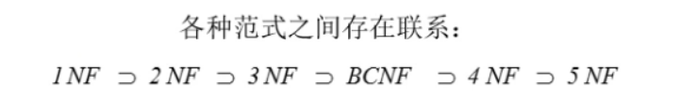  
1NF的定义：  
1NF指数据库表的每一列都是不可分割的基本数据项，同一列中不能有多个值，即实体中的某个属性不能有多个值或者不能有重复的属性弊端：  
·数据的冗余很大，有大量的数据会重复，重复占空间。  
·字段名确定了，插入数据的时候但其他有些字段无值就会造成一些问题。  
·删除某个字段具体值的时候，相应的并联字段会受到影响。  
  
2NF的定义：  
若R是1NF，且每一个非主属性完全函数依赖于码，则R是2NF。

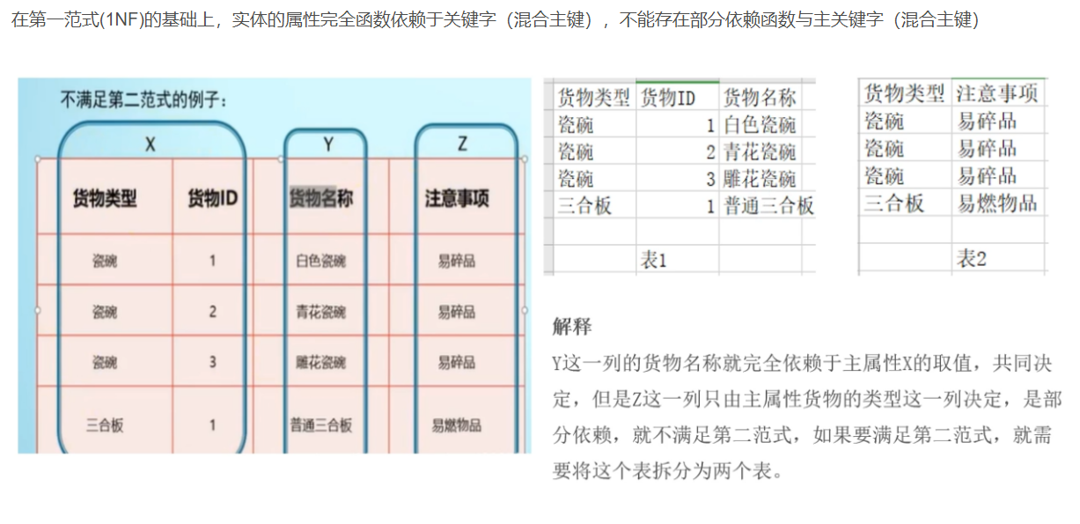

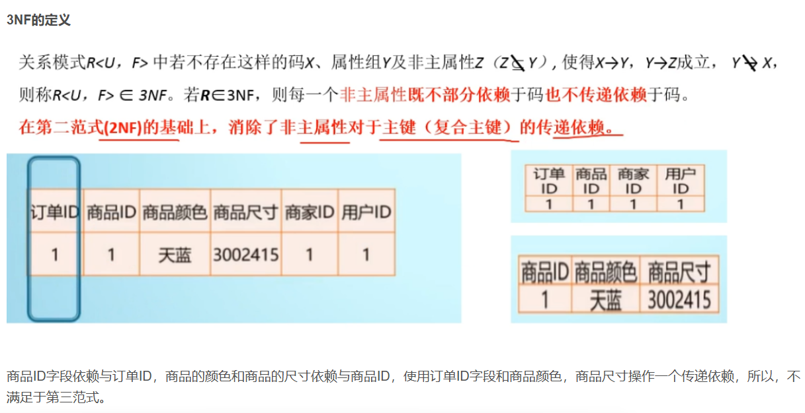

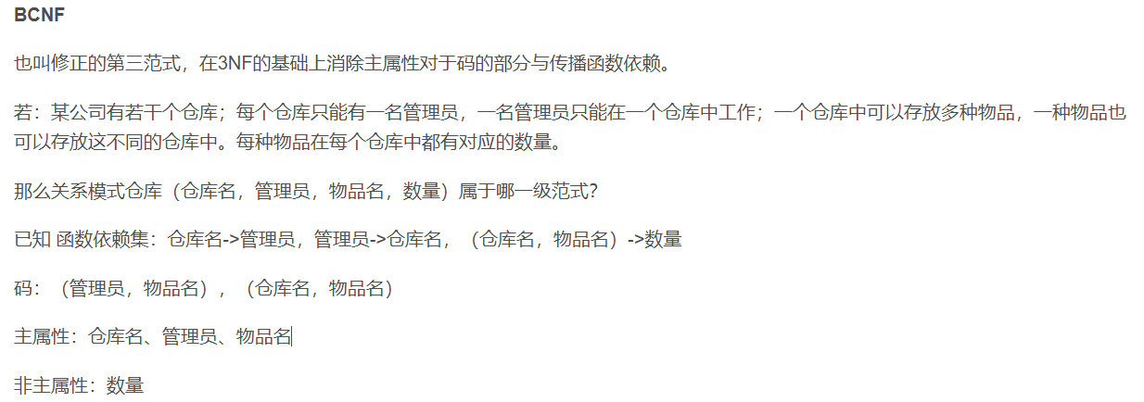  
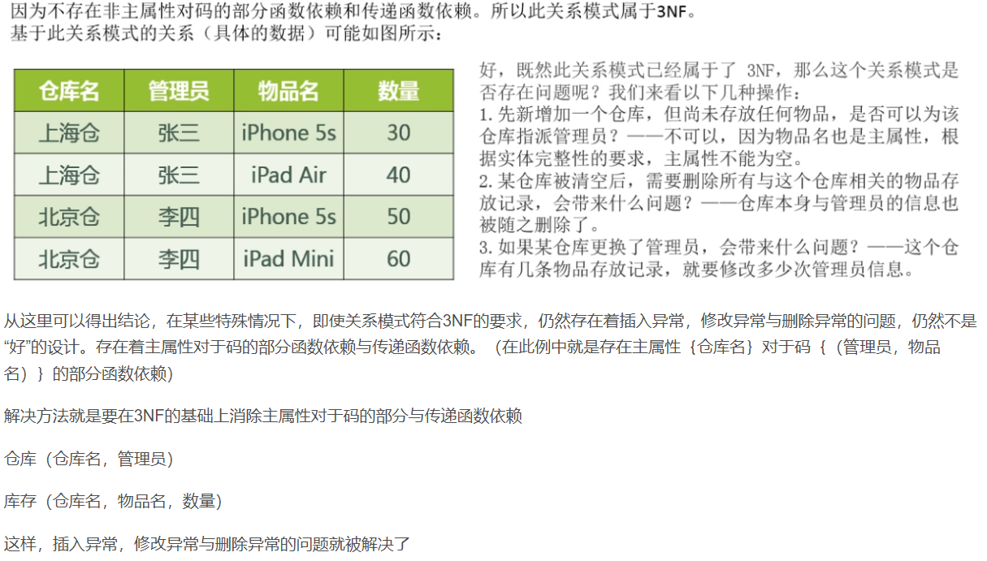

多值依赖：

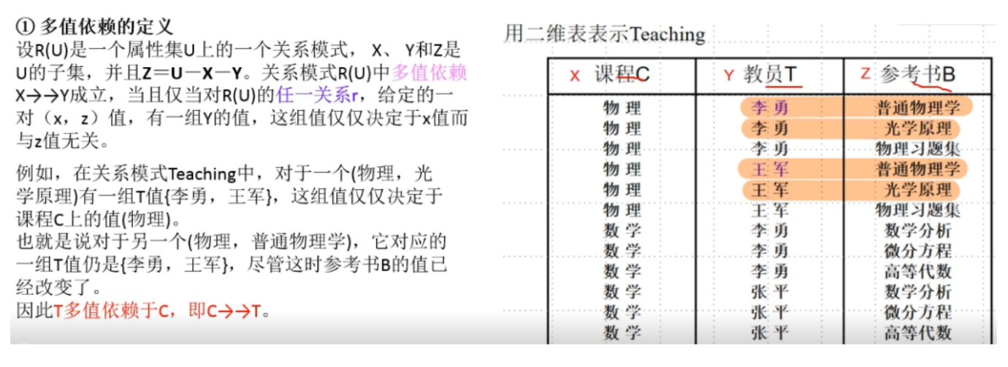

（平凡的多值依赖和配平凡的多值依赖）

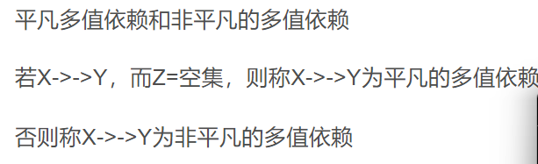  
4NF定义：  
关系模式R是1NF，如果对于R的每个非平凡多值依赖X->->Y(Y不属于X），X都含有码，则R是4NF，则R是BCNF  
·不允许有非平凡且非函数依赖的多值依赖  
·允许非平凡多值依赖是函数依赖

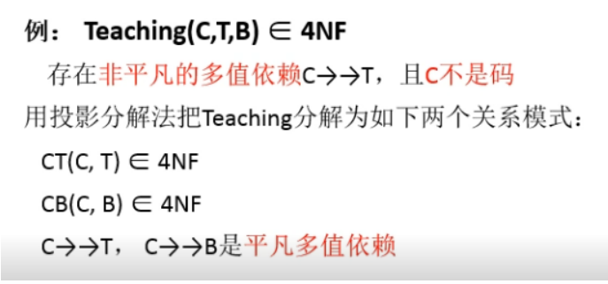

规范化小结：

